TUGAS 2 – IMPLEMENTASI SIMULASI MONTE CARLO

Nama Lengkap | Mohammad Wijdan Arrosyid
NIM | 202210370311497
Mata Kuliah | Pemrograman Jaringan 6A
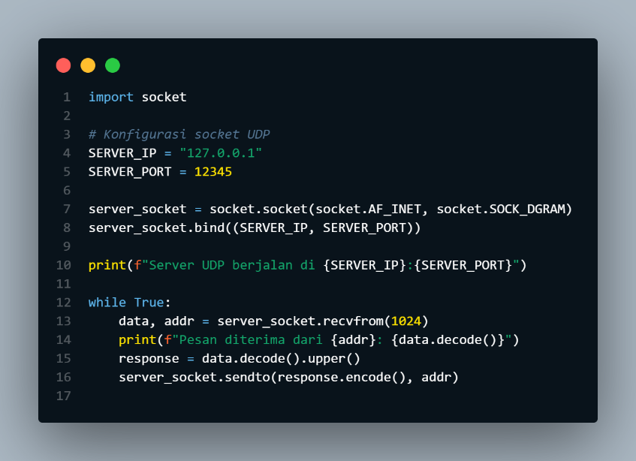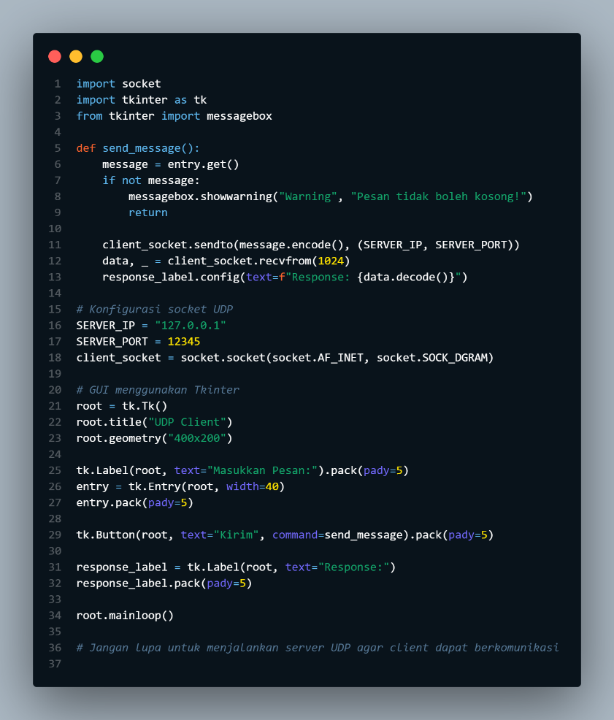
Output :
